Министерство образования и науки Российской Федерации

ФГБОУ ВО Ульяновский государственный технический университет

Кафедра «Вычислительная техника»

Лабораторная работа №5

«Рекурсия»

Выполнил студент

группы ИВТАСбд-11

Зимин Е.С.

Ульяновск, 2022

1. **Постановка задачи**

В моей работе нужно написать программу на языке программирования Java, используя плагин WindowBuilder и библиотеку Swing. Программа должна реализовать вычисление функции с помощью рекурсии. В моём варианте рекурсия задана формулой, в которой первый член равен (x^2m)/(2m)!, где x,m – изначально равны 0 (увеличивается на 1 каждый шаг в рекурсии). Ввод/вывод должен осуществляться через через графический пользовательский интерфейс. Код программы должен соответствовать Java Code Convention.

1. **Особенности реализации**

1) Ключевая функциональность программы реализована с помощью команд:

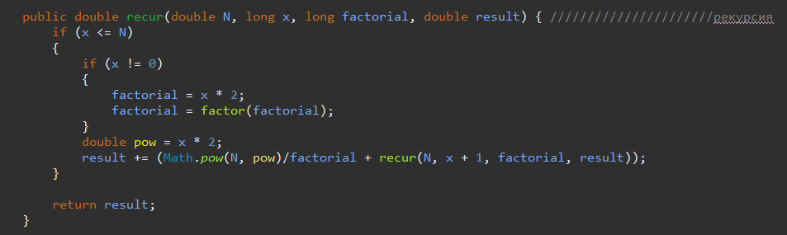

В этой функции реализована ключевая часть рекурсии. В неё передаётся (число пользователя, счётчик рекурсий, факториал, будующий результат)

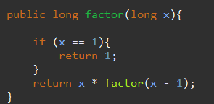

В этой функции считается факториал передаваемого числа.

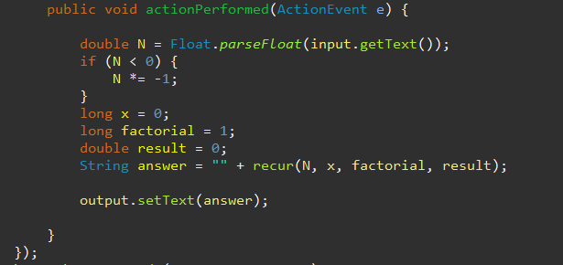

При нажатии на кнопку выполняются данные команды, описанные выше.

1. **Тестирование**

Вот так выглядит результат программы после обработки функций. Мы видим, что ответ соответствует заданной рекурсии.

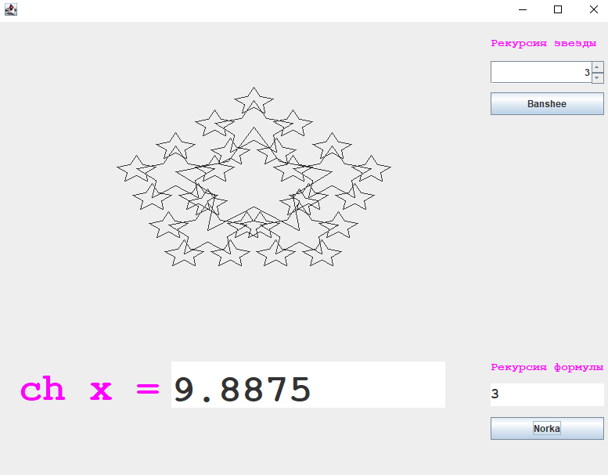

**Выводы о проделанной работе**

Сегодня я научился использовать рекурсию в языке программирования Java, применил знания на практике. С их помощью можно решать разные задачи, например, подсчёт функций в программе Eclipse Foundation. Программа протестирована. Работает успешно.